1. Junginys pagal (II) formulę:

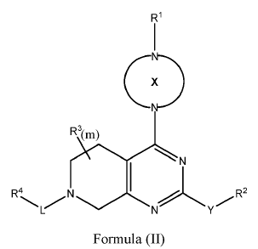
(II) formulė

arba farmakologiniu požiūriu priimtina jo druska:
kurioje:
R¹-X yra

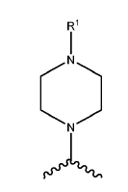

kurioje piperazino žiedas yra pasirinktinai pakeistas R⁸;
Y yra jungtis, O, S ar NR⁵;
R¹ yra -C(O)C(R^{A})

------

C(R^{B})_{p}, kur

------

yra dviguba jungtis, p yra du, kiekvienas R^{B} yra vandenilis ir R^{A} yra halogenas;
R² yra vandenilis, alkilas, hidroksialkilas, dihidroksialkilas, alkilaminilalkilas, dialkilaminilalkilas, -Z-NR⁵R¹⁰, heterociklilas, heterociklilalkilas, arilas, heteroarilas, ar heteroarilalkilas, kuriame kiekvienas iš Z, heterociklilas, heterociklilalkilas, arilas, heteroarilas ir heteroarilalkilas gali būti pasirinktinai pakeistas vienu ar daugiau R⁹;
kiekvienas Z yra C1-C4 alkilenas;
kiekvienas R3 yra nepriklausomai C1-C3 alkilas, -oksas, haloalkilas, hidroksilas ar halogenas;
L yra jungtis, -C(O)-, ar C1-C3 alkilenas;
R⁴ yra vandenilis, cikloalkilas, heterociklilas, arilas, aralkilas ar heteroarilas, kuriame kiekvienas iš cikloalkilo, heterociklilo, arilo, aralkilo ir heteroarilo gali būti pasirinktinai pakeistas vienu ar daugiau R⁶, R⁷ ar R⁸;
kiekvienas R⁵ yra nepriklausomai vandenilis ar C1-C3 alkilas;
R⁶ yra cikloalkilas, heterociklilas, heterociklilalkilas, arilas ar heteroarilas, kuriame kiekvienas iš cikloalkilo, heterociklilo, arilo ir heteroarilo gali būti pasirinktinai pakeistas vienu ar daugiau R⁷;
kiekvienas R⁷ yra nepriklausomai halogenas, hidroksilas, C1-C6 alkilas, cikloalkilas, alkoksi-, haloalkilas, amino-, ciano-, heteroalkilas, hidroksialkilas ar Q-haloalkilas, kur Q yra O ar S;
R⁸ yra okso-, C1-C3 alkilas, C2-C4 alkinil, heteroalkil, ciano -C(O)OR⁵, -C(O)N(R⁵)2, -N(R⁵)₂, kur C1-C3 alkilas gali būti pasirinktinai pakeistas ciano, halogen -OR⁵, -N(R⁵)₂, ar heteroarilu;
kiekvienas R⁹ yra nepriklausomai vandenilis, okso-, acilas, hidroksilas, hidroksialkilas, ciano-, halogenas, C1-C6 alkilas, aralkilas, haloalkilas, heteroalkilas, cikloalkilas, heterociklilas, heterociklilalkilas, alkoksi, dialkilaminilas, dialkilamidoalkilas ar dialkilaminilalkilas, kur C1-C6 alkilas gali būti pasirinktinai pakeistas cikloalkilu;
kiekvienas R¹⁰ yra nepriklausomai vandenilis, acilas, C1-C3 alkilas, heteroalkilas ar hidroksialkilas;
R¹¹ yra haloalkilas; ir
m yra nulis arba sveikasis skaičius tarp 1 ir 2.

2. Junginys pagal 1 punktą, kuriame Y yra O.

3. Junginys pagal 1 punktą, kuriame R² yra pasirinktas iš grupės, susidedančios iš hidroksialkilo, alkilaminilalkilo, dialkilaminilalkilo, -ZNR⁵R¹⁰, heterociklilo ir heterociklilalkilo, kuriame kiekvienas iš Z, heterociklilo ar heterociklilalkilo yra nepriklausomai pasirinktinai pakeistas R⁹.

4. Junginys pagal 3 punktą, kuriame heterociklilalkilo heterociklilas yra nepriklausomai azetidinilas, metilazetidinilas, etilazetidinilas, izopropilazetidinilas, difluoroazetidinilas, ciklopropilazetidinilas, tetrahidropiranilazetidinilas, tetrahidropiranilas, pirolidinilas, metilpirolidinilas, dimetilpirolidinilas, izopropilpirolidinilas, cikloalkilalkilpirolidinilas, hidroksipirolindinilas, fluoropirolidinilas, difluoropirolidinilas, (N-metil)fluoropirolidinilas, (N-metil)difluoropirolidinilas, metoksietilpirolidinilas, (N-metil)metoksipirolidinilas, piperazinilas, dimetilaminilpirolidinilas, morfolinilas, metilmorfolinilas, etilmorfolinilas, izopropilmorfolinilas, oksetanilas, 1,4-oksazepanilas, piperdinilas, metilpiperidinilas acilpiperdinilas, cianopiperdinilas, cikloalkilpiperdinilas, halopiperdinilas, dihalopiperdinilas, fluoropiperdinilas, difluoropiperdinilas, alkoksipiperdinilas, pirolidonilas, tiomorfolinil-1,1-dioksidas, 3-azabiciklo[3.1.0]heksanilas, oksa-5-azabiciklo[2.2.1]heptan-5-ilas ar azabiciklo[2.2.1]heptan-2-ilas.

5. Junginys pagal 4 punktą, kuriame (N-metil)difluoropirolidinilas yra 3,3-difluoro-1-metilpirolidinilas.

6. Junginys pagal 4 punktą, kuriame heterociklilas yra N-metilpirolidinilas.

7. Junginys pagal 3 punktą, kuriame R² yra dialkilaminilalkilas, pasirinktinai pakeistas vienu ar daugiau R⁹.

8. Junginys pagal 1 punktą, kuriame R⁴ yra arilas, pasirinktinai pakeistas vienu ar daugiau R⁷.

9. Junginys pagal 8 punktą, kuriame arilas yra pasirinktas iš grupės, susidedančios iš fenilo ir naftilo, pasirinktinai pakeisto vienu ar daugiau R⁷.

10. Junginys pagal 9 punktą, kuriame fenilas ir naftilas kiekvienas yra pasirinktinai pakeistas vienu ar daugiau R⁷, pasirinktu iš grupės, susidedančios iš ciano, halogeno, hidroksilo, C1-C6 alkilo, hidroksialkilo, Q-haloalkilo, cikloalkilo ir alkoksilo.

11 Junginys pagal 10 punktą, kuriame R⁷ yra pasirinktas iš grupės, susidedančios iš chloro, fluoro, bromo, hidroksimetilo, metilo, etilo izopropilo, metoksi-, trifluorometilo, hidroksilo, ciklopropilo ir ciano.

12. Junginys pagal 1 punktą, kuriame m yra nulis.

13. Junginys pagal 1 punktą, kuriame L yra jungtis.

14. Junginys pagal 1 punktą, kuriame R⁸ yra heteroalkilas, C2-C4 alkinilas ar C1-C3 alkilas, pasirinktinai pakeistas halogenu, -OR⁵, ciano grupe ar heteroarilu.

15. Junginys pagal 1 punktą, kuriame R⁸ yra C1-C3 alkilas, pasirinktinai pakeistas cianu, kuriame R⁸, pageidautina, yra cianometilas.

16. Junginys pagal 1 punktą, kuriame junginys yra:

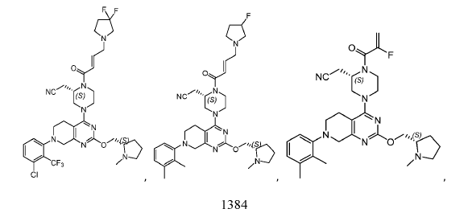

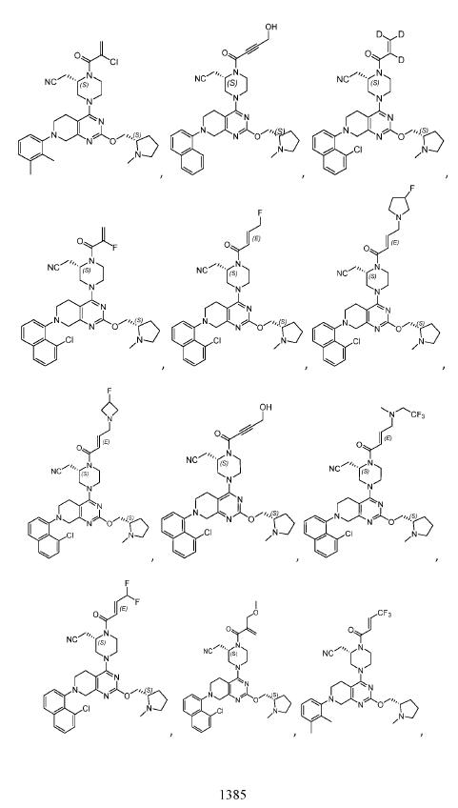

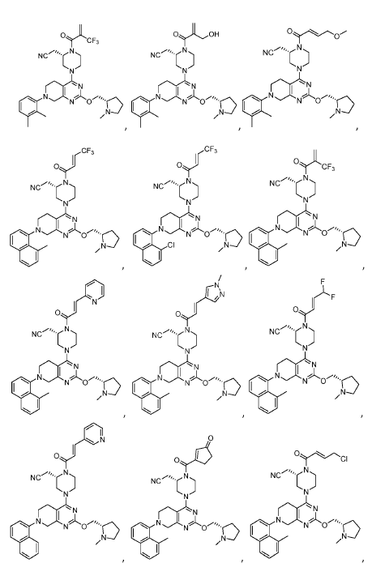

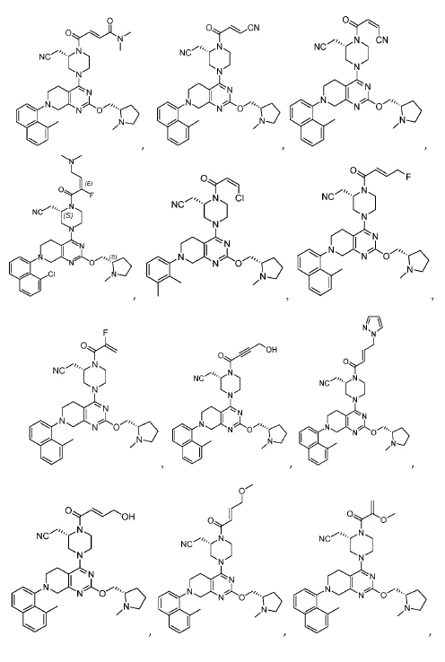

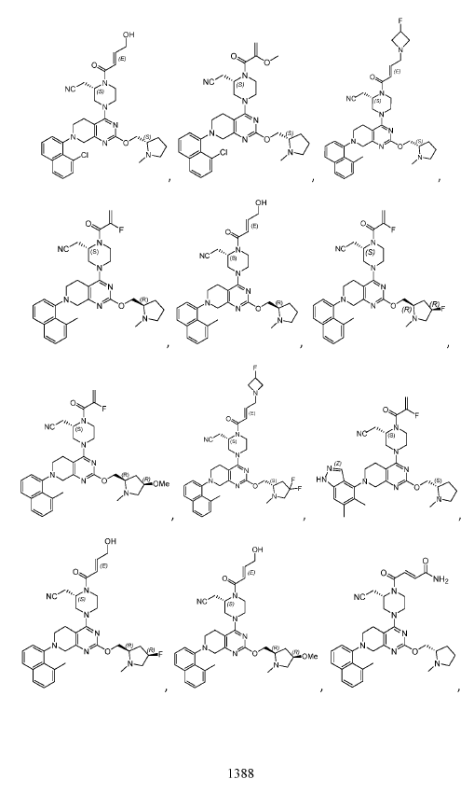

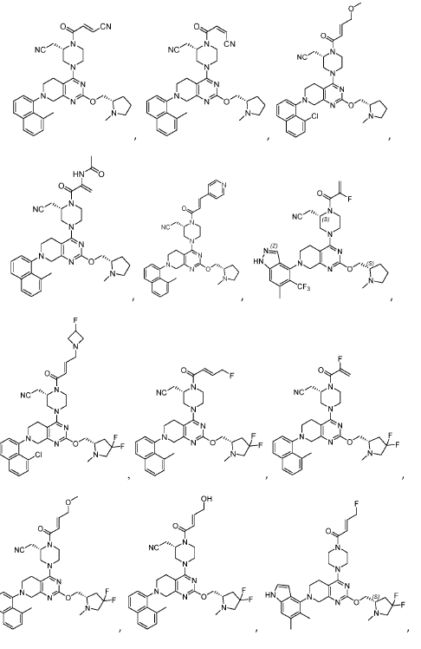

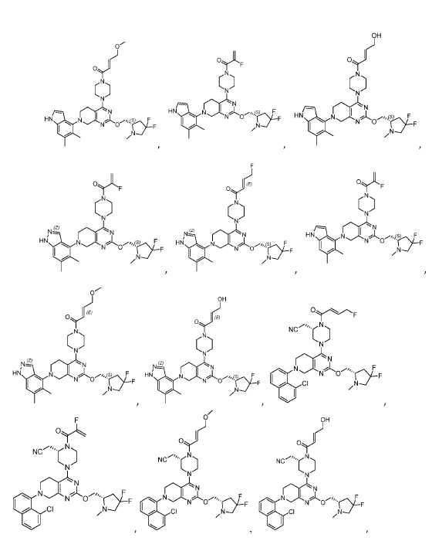

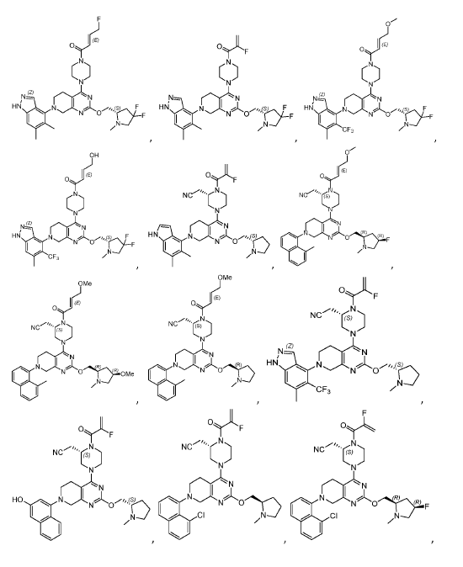

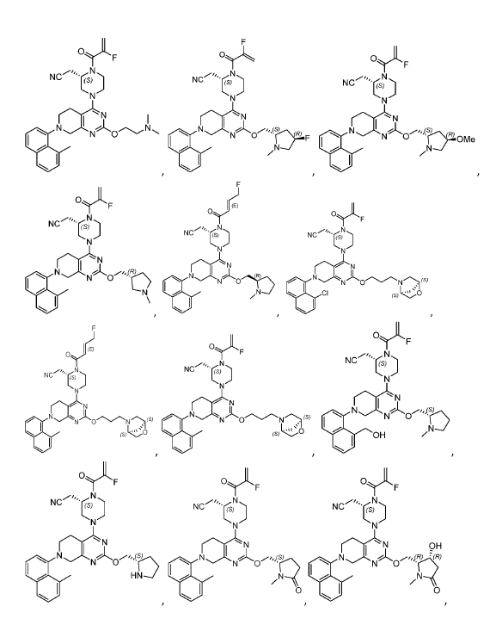

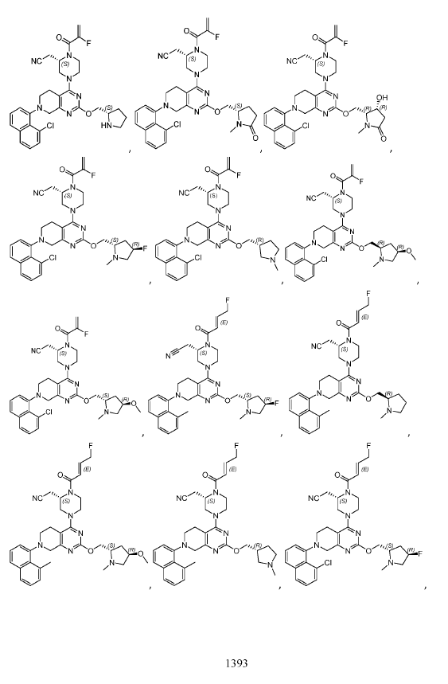

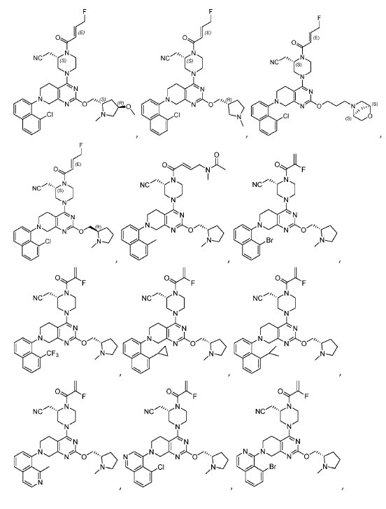

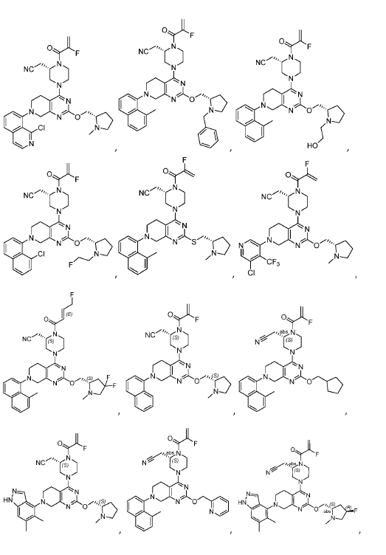

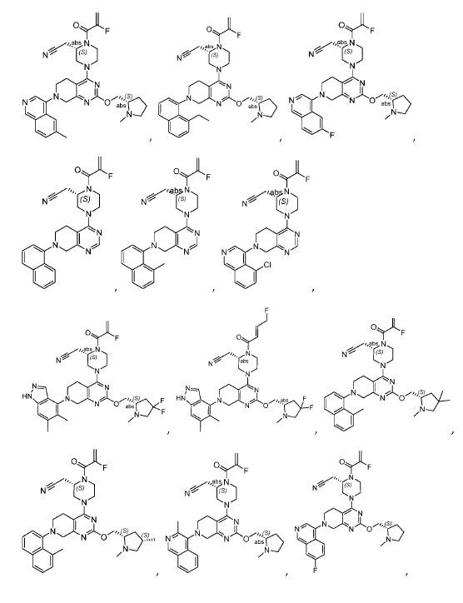

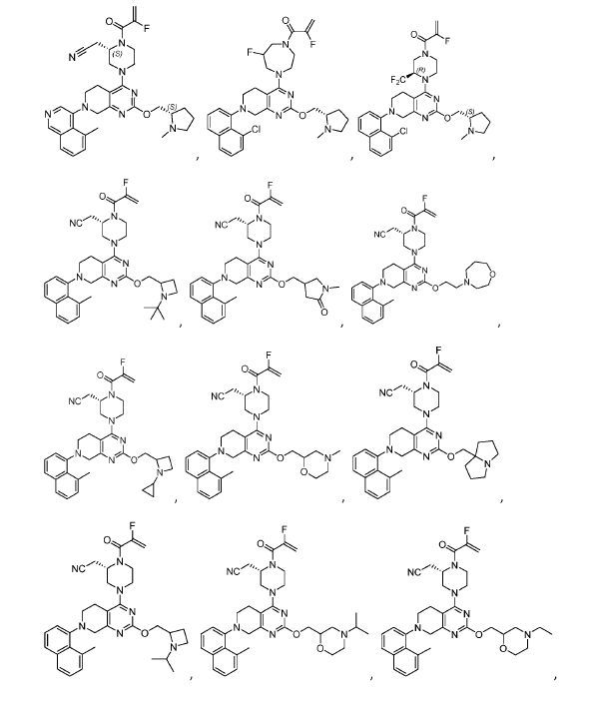

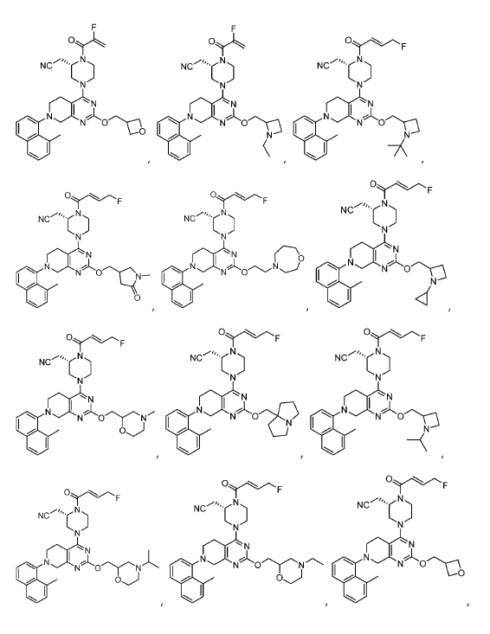

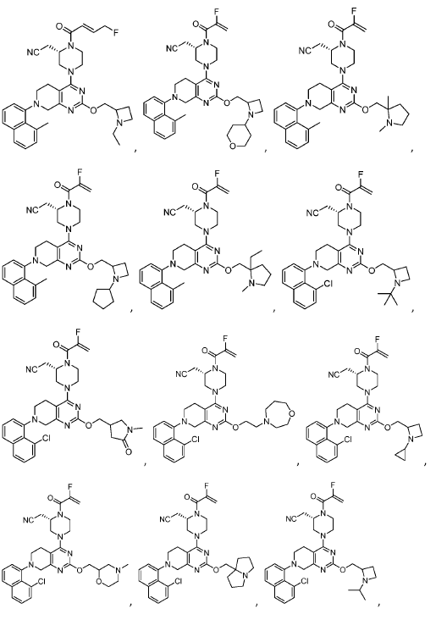

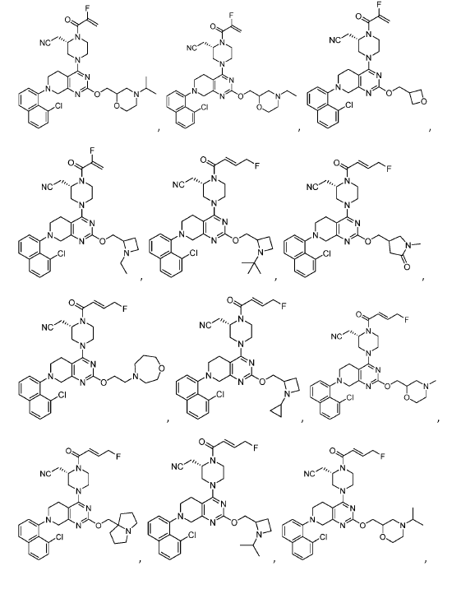

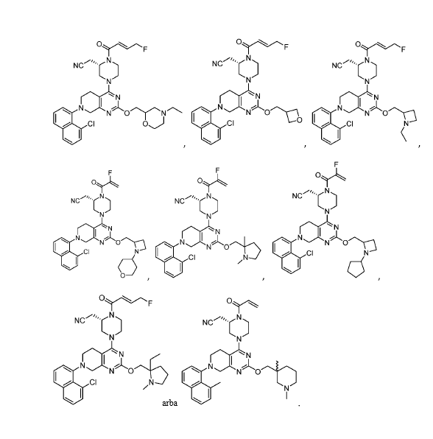

17. Junginys pagal 1 punktą, kuriame junginys yra pavaizduotasis II-B formulėje:

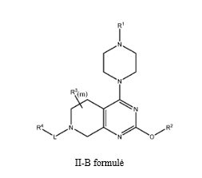

kuriame piperazinilo žiedas pasirinktinai pakeistas R⁸ ir R¹, R³, R⁴, R⁸, L ir „m“ yra kaip apibrėžta 1 punkte.

18. Junginys pagal 1 punktą, kuriame junginys yra toliau nurodytos struktūros:

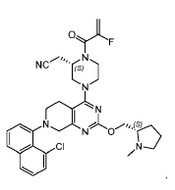
arba farmakologiniu požiūriu priimtina jo druska.
19. Junginys pagal 18 punktą, kuriame junginys yra toliau nurodytos struktūros:

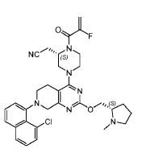

20. Junginys pagal 18 punktą, kuriame junginys yra toliau nurodytos struktūros farmakologiniu požiūriu priimtina junginio druska:

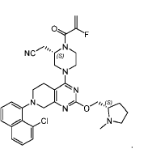

21. Junginys pagal 18–20 punktus, skirtas naudoti nesmulkialąstelinio plaučio vėžio gydymo metodui; metodas apibrėžiamas 18–20 punktuose nurodyto junginio ar farmaciniu požiūriu priimtinos jo druskos terapiniu požiūriu veiksmingo kiekio atskirai arba derinyje su farmakologiniu požiūriu priimtinu nešėju, pagalbinėmis medžiagomis ar skiedikliais skyrimu nesmulkialąsteliniu plaučių vėžiu sergančiam pacientui.

22. Junginys pagal 18-20 punktus, skirtas naudoti vėžio gydymo metodui; metodas apibrėžiamas 18–20 punktuose nurodyto junginio ar farmaciniu požiūriu priimtinos jo druskos terapiniu požiūriu veiksmingo kiekio atskirai arba derinyje su farmakologiniu požiūriu priimtinu nešėju, pagalbinėmis medžiagomis ar skiedikliais skyrimu vėžiu sergančiam pacientui, kai naviko tipas pasirenkamas iš astrocitinių, krūties, gimdos kaklelio, kolorektalinių, endometriumo, stemplės, skrandžio, galvos ir kaklo, hepatoceliulinių, gerklų, plaučių, burnos, kiaušidžių, prostatos ir skydliaukės karcinomų ir sarkomų.

23. Farmacinė kompozicija, susidedanti iš farmaciniu požiūriu veiksmingo junginio pagal vieną nuo 1 iki 20 punktų, kiekio ir farmaciniu požiūriu priimtinos pagalbinės medžiagos.

24. KRas G12C aktyvumo ląstelėse slopinimo in vitro metodas, apibrėžiamas junginio pagal vieną nuo 1 iki 20 punktų, jo farmaciniu požiūriu priimtinų druskų arba farmacinių kompozicijų, kurių sudėtyje yra junginio pagal bet kurį iš punktų nuo 1 iki 20, ar jo farmaciniu požiūriu priimtinų druskų, veiksmingo kiekio sąlyčiu su ląstele, kurioje pageidaujama slopinti KRas G12C aktyvumą.

25. Junginys arba farmakologiniu požiūriu priimtina jo druska pagal bet kurį iš 1–20 punktų, skirti naudoti su KRas G12C susijusio vėžio gydymo metodui; metodas apibrėžiamas junginio arba farmakologiniu požiūriu priimtinos jo druskos veiksmingo kiekio pagal bet kurį iš 1–20 punktų, atskirai ar derinyje su farmakologiniu požiūriu priimtinu nešėju, pagalbinėmis medžiagomis ar skiedikliais skyrimu vėžiu sergančiam pacientui, kai vėžys pasirenkamas iš grupės, susidedančios iš širdies navikų: sarkomos, pasirinktos iš angiosarkomos, fibrosarkomos, rabdomiosarkomos ir liposarkomos, miksomos, rabdomiomos, fibromos, lipomos ir teratomos; plaučių navikų: bronchogeninės karcinomos, pasirinktos iš plokščialąstelinės, nediferencijuotos smulkialąstelinės, nediferencijuotos stambialąstelinės ir adenokarcinomos, alveolinės bronchiolių karcinomos, bronchų adenomos, sarkomos, limfomos, chondromatinės hamartomos, mezoteliomos; skrandžio ir žarnyno navikų: stemplės navikų, pasirinktų iš plokščialąstelinės karcinomos, adenokarcinomos, lejomiosarkomos ir limfomos, skrandžio navikų, pasirinktų iš karcinomos, limfomos ir lejomiosarkomos, kasos navikų, pasirinktų iš duktalinės adenokarcinomos, insulinomos, glukagonomos, gastrinomos, karcinoidinių navikų ir vipomos, plonųjų žarnų navikų, pasirinktų iš adenokarcinomos, limfomos, karcinoidinių navikų, Kapoši sarkomos, lejomiomos, hemangiomos, lipomos, neurofibromos ir fibromos, storosios žarnos navikų, pasirinktų iš adenokarcinomos, tubulinės adenomos, viliozinės adenomos, hamartomos ir lejomiomos; lytinių ir šlapimo takų navikų: inkstų navikų, pasirinktų iš adenokarcinomos, Vilmso (Wilm’s) naviko (nefroblastomos), limfomos, ir leukemijos, šlapimo pūslės ir šlaplės navikų, pasirinktų iš plokščialąstelinės karcinomos, pereinamųjų ląstelių karcinomos ir adenokarcinomos, prostatos navikų, pasirinktų iš adenokarcinomos ir sarkomos, sėklidžių navikų, pasirinktų iš seminomos, teratomos, embrioninės karcinomos, teratokarcinomos, choriokarcinomos, sarkomos, intersticinių ląstelių karcinomos, fibromos, fibroadenomos, adenomatoidinių navikų ir lipomos; kepenų navikų: hepatomos (hepatoceliulinės karcinomos), cholangiokarcinomos, hepatoblastomos, angiosarkomos, hepatoceliulinės adenomos, hemangiomos; tulžies takų: navikų tulžies pūslės karcinomos, ampulinės karcinomos, cholangiokarcinomos; kaulų navikų: osteogeninės sarkomos (osteosarkomos), fibrosarkomos, piktybinės fibrozinės histiocitomos, chondrosarkomos, Evingo (Ewing’s) sarkomos, piktybinės limfomos, retikulinių ląstelių sarkomos, dauginės mielomos, piktybinės gigantinių ląstelių naviko chordomos, osteochronfromos (osteo-kremzliškosios eksostozės), gerybinės chondromos, chondroblastomos, chondromiksofibromos, osteoidinės osteomos ir gigantinių ląstelių navikų; Nervų sistemos navikų kaukolės, pasirinktos iš osteomos, hemangiomos, granulomos, ksantomos ir deformuojančiojo ostito, galvos dangalų, pasirinktos iš meningiomos, meningiosarkomos ir gliomatozės, smegenų, pasirinktos iš astrocitomos, meduloblastomos, gliomos, ependimomos, germinomos pinealomos, multiforminės glioblastomos, oligodendrogliomos, švanomos, retinoblastomos ir įgimtų navikų, nugaros smegenų, pasirinktos iš neurofibromos, meningiomos, gliomos ir sarkomos); ginekologinių navikų: gimdos navikų, pasirinktos iš endometriumo karcinomos, pasirinktos iš serozinės cistadenokarcinomos, mucininės cistadenokarcinomos ir neklasifikuojamos karcinomos, granulosa / theca ląstelių kilmės navikų, Sertoli-Leidigo (Sertoli-Leydig) ląstelių navikų, disgerminomos ir piktybinės teratomos, vulvos navikų, pasirinktų iš plokščialąstelinės karcinomos, intraepitelinės karcinomos, adenokarcinomos, fibrosarkomos ir melanomos), makšties navikų, pasirinktų iš skaidriųjų ląstelių karcinomos, plokščialąstelinės karcinomos, botrioidinės sarkomos (embrioninės rabdomiosarkomos), kiaušintakių karcinomos; hematologinių navikų: kraujo navikų, pasirinktų iš ūminės mieloidinės leukemijos, lėtinės mieloidinės leukemijos, ūminės limfoblastinės leukemijos, lėtinės limfocitinės leukemijos, mieloproliferacinių ligų, dauginės mielomos ir mielodisplastinio sindromo, Hodžkinso ligos, piktybinės limfomos, ne Hodžkinso limfomos; odos navikų: piktybinės melanomos, bazalinių ląstelių karcinomos, plokščialąstelinės karcinomos, Kapoši sarkomos, apgamų, displazinių apgamų, lipomos, angiomos, dermatofibromos, keloidų, psoriazės; ir antinksčių navikų: neuroblastoma.

26. Junginys arba farmakologiniu požiūriu priimtina jo druska, skirta naudoti pagal 25 punktą, kai terapiniu požiūriu veiksmingas junginio kiekis yra apytiksliai 0,01–100 mg/kg per parą.

27. Junginys arba farmakologiniu požiūriu priimtina jo druska, skirta naudoti pagal 25 ar 26 punktą, kai vėžys yra nesmulkialąstelinis plaučių vėžys.

